PROJET LISP

LE JEU 2048

# Objectif

Réaliser le jeu 2048 en langage LISP avec l’interface graphique simple.

# Règle de jeu

2048 est un simple jeu créé par Gabriele Cirulli.

Vous pouvez y jouer sur son site web: <https://gabrielecirulli.github.io/2048/>

# Duration

De 21/12/2015 à 03/01/2016 (environ 2 semaines)

# Membres

Ce projet est le produit des étudiants de la classe LINF13, Pôle Universitaire Français à Ho Chi Minh ville, Vietnam.

* LÊ NGUYỄN Minh Hương: Coder, documenter la librarie LTK et instruire aux autres membres à l’utiliser, s’occuper de l’interface graphique.
* NGUYỄN Thành Sơn Lam: Trouver l’algorithme, résoudre des problèmes, optimiser le code, réparer des erreurs.
* NGUYỄN Trọng Thanh Tâm: Coder, tester.

# Détails et Usage

Les codes sont écrits avec l’éditeur EMACS sur Ubuntu, compilés et marchés sur SLIME. Le langage de programmation est Common Lisp.

La librarie LTK se sert de la programmation de l’interface graphique.

Vous avez deux façons à choisir pour installer LTK.

*Façon 1*

1. Aller au site web <http://www.peter-herth.de/ltk/> et télécharger l’archive ltk-0.918.tgz.
2. Extraire cet archive.
3. Dans SLIME, typer ces commandes suivantes :

(compile-file « ltk »)

*;; pour cela, veuillez mettre les fichiers de LTK à /home*

(load « ltk »)

(in-package :ltk)

1. Ensuite, compiler tout le fichier 2048-gui.lisp et exécuter la fonction (main).

*Façon 2*

1. Installer Quicklisp.
2. Une fois Quicklisp correctement installé, on peut directement charger « ltk » sans avoir à télécharger l’archive sur le site web. Typer ces commandes suivantes :

(ql:quickload « ltk »)

(in-package :ltk)

1. Ensuite, compiler tout le fichier 2048-gui.lisp et exécuter la fonction (main).

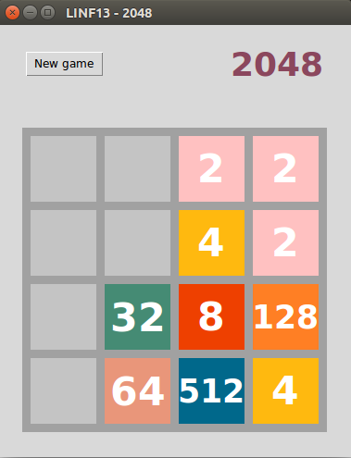

*Une capture d’écran du jeu*